2016
Garðabær

Ritstjórn:
Eva Viktorsdóttir
Elsa Friðjónsdóttir
Harpa Tómasdóttir

Ábyrgðarmaður:
Björg Helga Geirsdóttir
leikskólastjóri

[Skólanámskrá Lundabóls]

Efnisyfirlit

Inngangur 2
Saga leikskólans 3
Einkunnarorð Lundabóls 3
Hugmyndafræði og gildi 4
Leikur og nám/ áherslur leikskólans 5
Námsumhverfi leikskólans 6
Helstu áherslur leikskólans varðandi grunnþætti menntunar 7
Læsi og samskipti 8
Heilbrigði og velferð 10
Lýðræði og jafnrétti 12
Sjálfbærni og vísindi 14
Sköpun og menning 16
Mat á vellíðan og námi barna 18
Leikskólabókin/námssögur 19
Fjölskyldan og leikskólinn 20
Samstarf leik- og grunnskóla; Brúum bilið 21

Inngangur

Leikskólar hafa það markmið að koma til móts við mismunandi námsþarfir ólíkra barna, stuðla að og efla alhliða þroska þeirra og velferð. Leikskólar gera skólanámskrá í samræmi við lög og reglugerðir, aðalnámskrá leikskóla og skólastefnu Garðabæjar.
Skólanámsskrá Lundabóls var unnin af starfsfólki leikskólans á haustönn 2013 en undirbúningsvinna hófst vorið 2011 þegar ný aðalnámskrá leikskóla var gefin út. Námskráin er endurskoðuð árlega. Starfsfólkið kynnti sér nýju aðalnámskrána og fljótlega var farið að vinna í anda þeirra áherslubreytinga sem þar koma fram. Í nýrri aðalnámskrá er fjallað um grunnþætti menntunar sem eru: sjálfbærni, sköpun, læsi í víðum skilningi, vísindi, hreyfing og hollir lífshættir.
Lögð er áhersla á mat á námi og vellíðan barna og fólust helstu breytingarnar í því að börnin hafa í auknara mæli áhrif á eigið nám. Börnin eru spurð um allt milli himins og jarðar og leitast við að mæta kröfum og óskum þeirra. Við gerð matsáætlunar var tekið tillit til viðhorfa barna og foreldra þeirra. Einnig var leitað eftir viðhorfum foreldra varðandi ýmsa þætti í skólastarfinu með rafrænum könnunum og námskrárvinnan kynnt fyrir foreldraráði.

Saga leikskólans

Leikskólinn Lundaból hóf starfsemi þann 15. október 1992. Áður hafði verið starfræktur gæsluvöllurinn Vörðuvöllur. Fyrstu tvö árin var starfrækt ein deild með 36 börnum. Sumarið 1994 hófust framkvæmdir við nýja deild sem var tekin í notkun í október sama ár og þriðja deildin var tekin í notkun í janúar árið 2000. Í Lundabóli eru starfandi þrjár leikskóladeildir Laufið, Lyngið og Lerkið. Þar dvelja 64 börn samtímis á aldrinum 12 mánaða til 6 ára. Leikskólinn er opinn frá kl. 07:30 - 17:00 og geta foreldrar valið um mislangan dvalartíma. Leikskólinn er opinn allt árið og geta foreldrar valið hvenær barnið fer í sumarleyfi en miðað er við 4 vikur yfir sumarið.

Einkunnarorð Lundabóls-Gildin okkar

Gleði- Við veljum að vera jákvæð í okkar daglegu samskiptum og hafa húmor fyrir sjálfum okkur og öðrum. Við trúum því að vinnustaður með góðum anda auki vellíðan og sköpunargleði. Hollusta, heilbrigði og rétt viðhorf eykur á gleðina.
Virðing- Við erum fagmenn á okkar sviði og beitum rökum til að styðja við skoðanir okkar og virðum skoðanir annarra. Við notum gagnrýni á uppbyggjandi hátt. Við berum virðingu fyrir starfi okkar erum stundvís, metnaðarfull og iðkum fagmennsku.
Samvinna- Góð samvinna byggir á heiðarleika, jákvæðni og trausti. Við hugsum í lausnum og tökum höndum saman um að veita framúrskarandi þjónustu við börn og foreldra þeirra.

Hugmyndafræði og gildi

Meginmarkmið Lundabóls er að annast uppeldi og menntun barna í samvinnu við foreldra þeirra. Leikskólabörn þurfa að hafa vitneskju um getu sína og hvernig þau geta sem best haft áhrif á umhverfi sitt til að bæta það. Styrkja þarf börnin í sjálfstæði og kenna þeim að temja sér námshæfni. Leikskólinn er fyrsta skólastig barnsins og nauðsynlegt að leggja áherslu á heildarsýn varðandi örvun allra þroskaþátta. Mikilvægt er að börnin upplifi umhyggju, hlýju og öryggi sem er grunnur að öllu námi.
Innleiðing uppeldisstefnunnar Uppeldi til ábyrgðar hófst í Lundabóli árið 2011. Stefnan fellur vel að þeim áherslum sem leikskólinn hefur unnið eftir. Með uppeldi til ábyrgðar gefum við börnunum kost á að taka þátt í mótun leikskólans. Þau verða sjálfstæðir og kraftmiklir einstaklingar sem hafa mikið um sinn leikskóla að segja. Samkvæmt uppbyggingarstefnunni sem Uppeldi til ábyrgðar er kennd við eru grunnþarfirnar fimm og er hver þörf skilgreind út frá því sem einkennir hana.

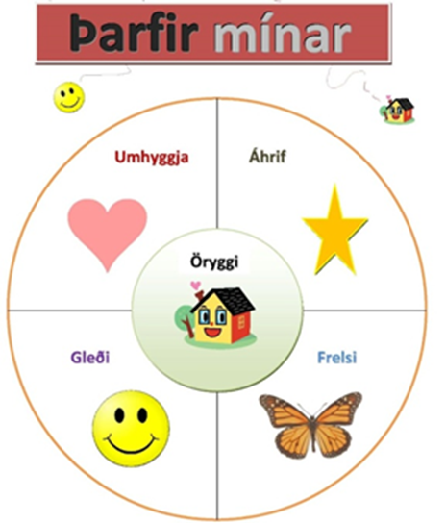
Uppeldi til ábyrgðar leggur áherslu á:
- að börnin upplifi öryggi og vellíðan í leikskólanum enda mikilvægt að öryggisþörfinni sé fullnægt áður en hægt er að sinna öðrum þörfum
- að börnin búi við frelsi, gleði og ánægju og séu læs á umhverfið sitt
- að börnin hafi valmöguleika, sveigjanleika og tilbreytingu
- að börnin öðlist trú á eigin getu með hvatningu og félagslegu námi
- að börnin búi við gagnkvæma virðingu og jákvæð uppbyggjandi samskipti

Leikur og nám/ áherslur leikskólans

Leikur er megin námsleið barna og þungamiðja leikskólastarfsins. Leikur er sjálfsprottinn og börnum eðlislægur. Þau leika af fúsum og frjálsum vilja og á eigin forsendum. Í leik fá börnin tækifæri til að læra og skilja umhverfi sitt, tjá reynslu sína, tilfinningar og þróa félagsleg tengsl við önnur börn. Þegar börn leika sér saman taka þau einnig þátt í lýðræðislegum athöfnum. Þau setja fram eigin hugmyndir og þurfa jafnframt að skilja hlutina út frá sjónarmiði annara. Börnin læra að leysa vandamál og afla sér þekkingar. Leikskólakennarar gegna mikilvægu hlutverki í leik barna. Þeir þurfa að vera vakandi fyrir áhuga barnanna og því sem er að gerast, spyrja opinna spurninga, búa til aðstæður þar sem börnin öðlast reynslu af því að sigrast á áskorunum og jafnvel sýna þeim nýjar leiðir til ávinnings. Hrós kennara sem beinist að verkum barns hefur jákvæð áhrif á sjálfsmynd þess.

Hlutverk leikskólakennarans er að:
- Skapa fjölbreytt og örvandi leikumhverfi
- Koma auga á og styðja við styrkleika hvers barns
- Gefa börnunum góðan og samfelldan tíma
- Vera til staðar og styðja við leikinn
- Veita börnunum aðgengi að margvíslegum efniviði
- Vera vakandi yfir þeim tækifærum sem koma upp í leik og nýta áhuga barnanna
- Gefa sér tíma til uppeldislegra athugana og skráningar á þroska og atferli barns
- Efla trú barna á eigin getu með margvíslegum hætti

Námsumhverfi leikskólans

Húsnæði og búnaður í leikskóla, leikvöllur og nærumhverfi mynda námsumhverfi leikskólabarna þar sem þau læra bæði inni og úti. Námsumhverfið þarf að henta fjölbreyttum hópi barna. Taka þarf tillit til áhuga og þarfa barnanna. Umhverfið þarf að vera öruggt, heilsusamlegt og jafnframt aðlaðandi og hvetjandi. Í Lundabóli er dagsskipulag en kosturinn við slíkt skipulag er að börnin læra inn á hvernig dagurinn gengur fyrir sig. Skipulögð starfsemi veitir þeim öryggi og kemur í veg fyrir óæskilega hegðun sem myndast gjarnan þegar biðtími á sér stað.
Dagskipulag:
Kl 07:30 Leikskólinn opnar
Kl 08:15 Morgunverður
Kl 09:00 Hópastarf
Kl 09:40 Ávaxtastund
Kl 10:00 Útivera og frjáls leikur inni
Kl 11:30 Hádegisverður
Kl 12:00 Hvíld fyrir öll börn, slökunaræfingar
Kl 13:00 Útivera/ frjáls leikur inni
Kl 14:30 Nónhressing
Kl 15:00 Val, hreyfing, frjáls leikur/ útivera
Kl 16:00 Ávaxtastund /samvera
Kl 16:15 Rólegur leikur
Kl 17:00 Leikskólinn lokar

Helstu áherslur leikskólans varðandi grunnþætti menntunar

Námssvið leikskólans eiga að vera samofin og samþætt öllu starfi leikskólans og taka mið af sex grunnþáttum menntunar. Þau byggjast á gagnrýni og skapandi hugsun sem tengist leik og daglegum athöfnum leikskólans.

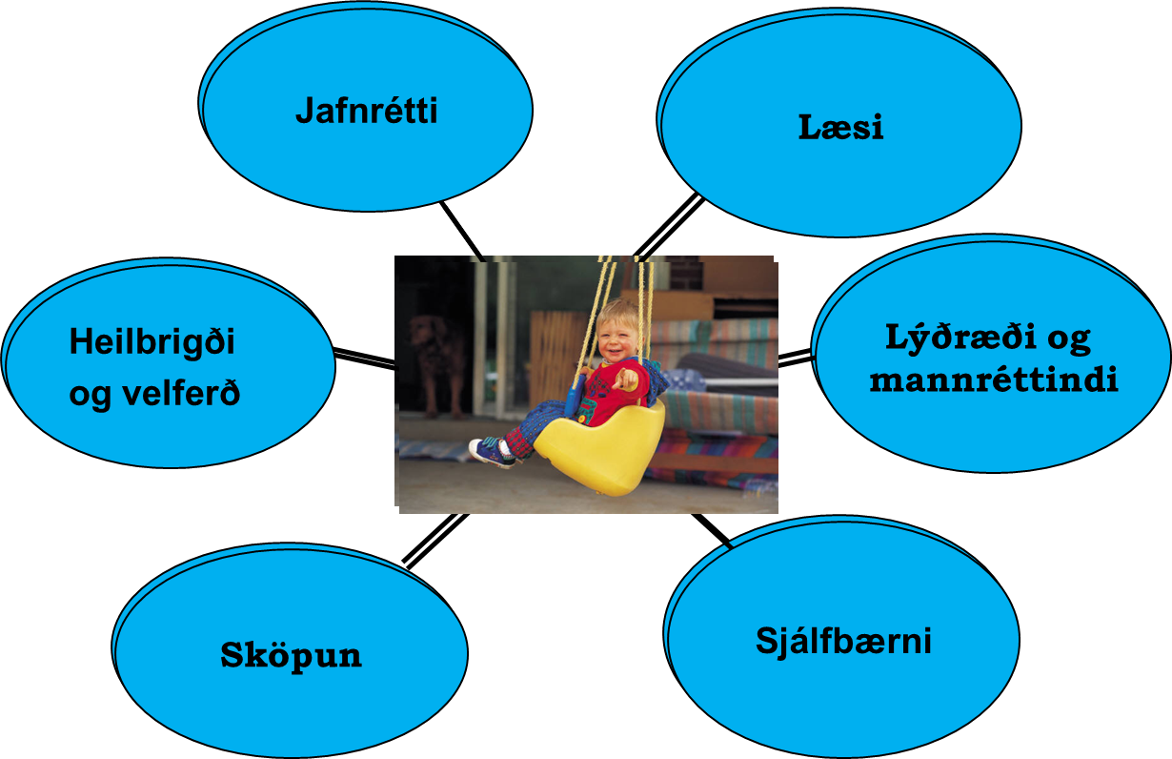

Læsi og samskipti
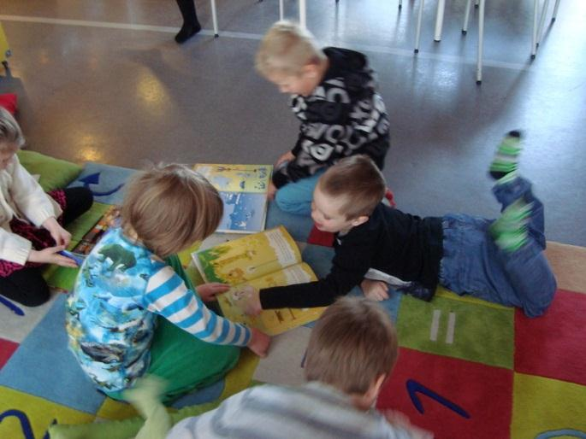

Læsi í leikskóla felur í sér þekkingu, leikni og hæfni barna til að lesa í umhverfi sitt, tjá upplifun sína, tilfinningar og skoðanir á fjölbreyttan hátt. Mikilvægt er að málörvun gangi sem rauður þráður í gegnum allt skólastarfið og áhersla lögð á málrækt. Málrækt eflist meðal annars í samtölum, með krefjandi spurningum, með því að lesa fyrir börnin, segja þeim sögur og kenna kvæði og þulur. Einnig skal hvetja börnin að segja frá og hlusta með athygli. Leikurinn er mikilvægur til að kenna læsi og í gegnum leik kynnast börnin áhrifamætti málsins og margbreytileika.
Hlutverk kennara í Lundabóli er að skapa aðstæður svo að nemendur leikskólans fái tækifæri til að æfa sig í jákvæðum og uppbyggilegum samskiptum. Börnin skiptast á skoðunum, og styrkja þannig sjálfsmynd sína og sjálfsþekkingu. Stuðlað er að sjálfstæði og frumkvæði með því að hvetja til ímyndunar og sköpunar og forvitni barnanna vakin fyrir sjálfum sér og umhverfi sínu.
Í öllum þáttum daglegs starfs leggja kennarar sig fram við að ýta undir læsis- og samskiptafærni nemenda með því að örva mismunandi þroskasvið; vitrænan þroska, skynjun, félags- og tilfinningaþroska, hreyfiþroska og málþroska. Þessir þættir fléttast saman og þeir eru efldir með því að:
- Nota hrós, hvatningu og sýna umhyggju
- Heilsa og kveðja í upphafi - og lok dags
- Spyrja opinna spurninga, skiptast á skoðunum og hugmyndum
- Með markvissu hópastarfi/samvinnu
- Syngja lög og vísur
- Vinna með verkefnið Markviss málörvun sem er undanfari lestrarkennslu
- Vinna með námsefni sem heitir Lubbi finnur málbein
- Lesa sögur, ljóð, þulur og ævintýri sem eflir orðaforða barnanna
- Gefa nemendum tækifæri til semja sögur og ævintýri og segja frá þeim á ýmsan hátt t.d. með leikrænni tjáningu, frjálsum leik, tónlist og dansi
- Hafa ritmálið sýnilegt (bækur, blöð, valspjöld, nöfn barnanna, tölur og merkingar hluta)
- Nota tákn með tali
- Vera vakandi fyrir þroskafrávikum og grípa inn í
- Fara í vettvangsferðir þar sem nemendur læra að lesa í umhverfið (t.d. götumerkingar, fjöll, þekktar byggingar í nærumhverfi)
- Leikþjálfun, fylgja börnum eftir og kenna þeim að leika sér og skiptast á
- Nota tölvu og I-pad
- Efla félagsfærni með því að leiðbeina í samskiptum

Menntamálaráðuneytið fól leikskólum að gera læsisstefnu sem allt nám varðandi lestur og lestrarkennslu á að byggjast á Læsisstefna Lundabóls

Heilbrigði og velferð

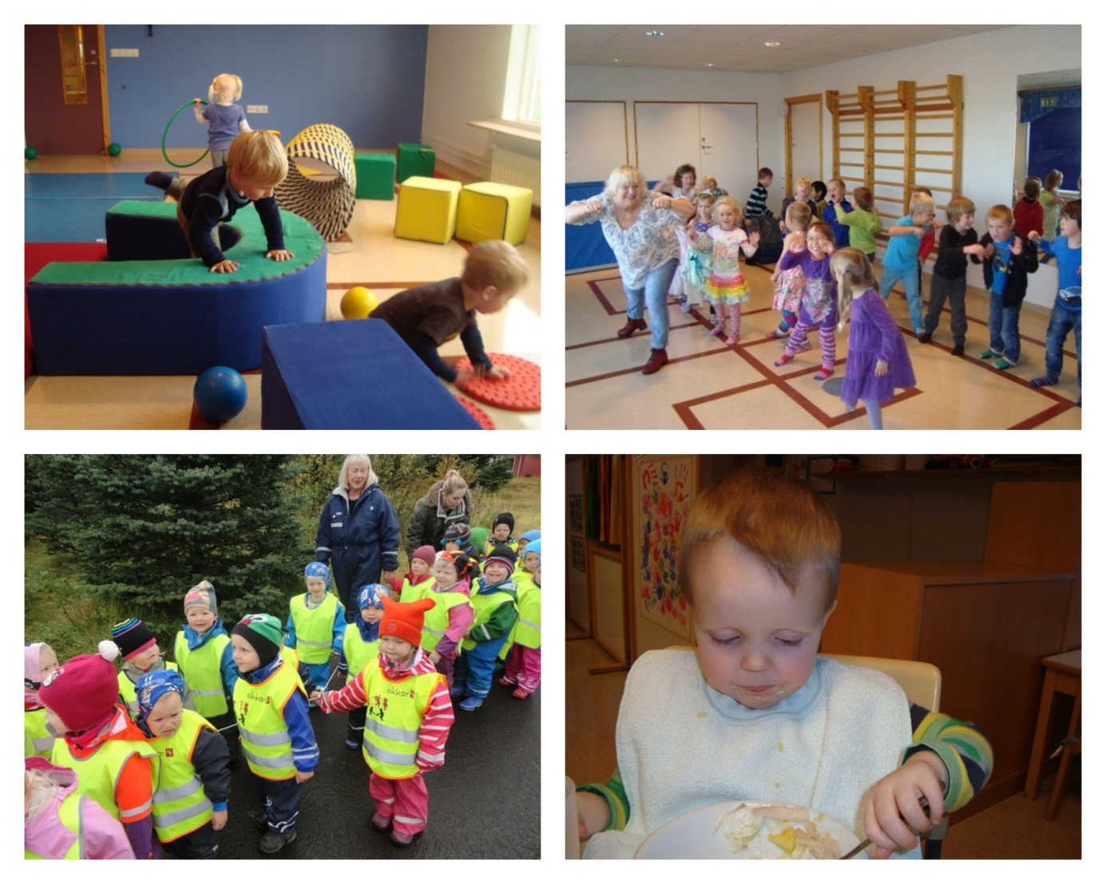
Í leikskólanum Lundabóli er lögð áhersla á hollt mataræði, hvíld, hreinlæti og fjölbreytta hreyfingu. Börn þurfa mikla hreyfingu sem veitir þeim vellíðan, ánægju og útrás. Líðan þeirra hefur áhrif á sjálfsmynd þeirra og eflir trú á eigin getu. Með hreyfingu eykst einnig líkamsvitund barna og eflir jafnframt félags- og málþroska þeirra.
Í Lundabóli fá börnin tækifæri til frjálsrar hreyfingar í úti- og inniveru, í leikjum og í skipulagðri hreyfingu. Í sal skólans er góð aðstaða til hreyfingar. Þar eru lagðar margvíslegar þrautabrautir þar sem börnin hafa aðgang að köðlum, rólum, trampólíni, jafnvægisslá, rimlum, boltum o.fl. Íþróttadagur er einu sinni á ári í lok skólaárs þar sem tveir elstu árgangar skólans heimsækja íþróttamiðstöð bæjarins. Þar taka þjálfarar frá Stjörnunni á móti börnunum með margskonar þrautabrautum. Útileiksvæðið við Lundaból er mjög fjölbreytt og krefjandi þar sem gott tækifæri gefst til að auka þol, þrek og jafnvægi. Opin svæði í nágrenni leikskólans eru mörg og farið er reglulega í göngu- og vettvangsferðir.
Áhersla er lögð á hugtakaskilning, samhæfingu, félagsfærni og hlustun. Kennarar leggja áherslu á náin tengsl við börnin og veita þeim öryggi og umhyggju.
Lögð er rík áhersla á hollan og næringarríkan mat. Kennarar fræða um hollt mataræði og hvetja börnin til að smakka á öllum mat. Skammta sér hóflega á diskinn og höfum við til hliðsjónar mynd af fyrirmyndar matardisk frá Lýðheilsustöð. Allur matur er unninn frá grunni og eldaður/bakaður á staðnum. Með því móti stuðlar leikskólinn að því að börnin temji sér hollar matarvenjur. Mikilvægt er að matartíminn sé ánægjuleg stund og er gott að huga að lýsingu, rólegheitum og fallegu borðhaldi.
- Ávaxtastundir eru tvisvar á dag
- Vatn aðgengilegt allan daginn
- Nota inniröddina í matartímum og skapa notalegt andrúmsloft
- Börnin læra um hreinlæti og mikilvægi þess, lögð er áhersla á handþvott svo sem fyrir matartíma og eftir salernis ferðir
- Öll börn fá hvíldarstund, þar sem yngri sofna en eldri hlusta á slökunartónlist og ævintýri
- Jóga og slökunaræfingar

Lýðræði og jafnrétti

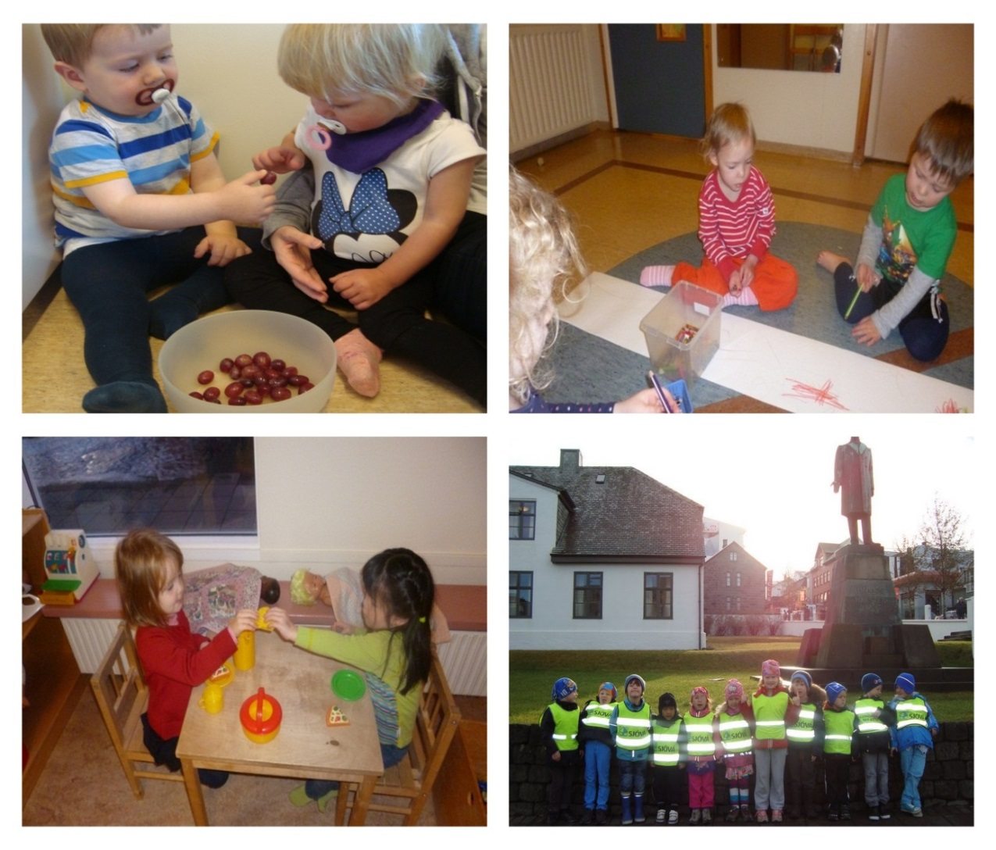

Í leikskóla er gaman… þar upplifa börn sig sem hluta af hóp og samfélagi, þar sem réttlæti og virðing einkenna samskipti. Líta ber á börn sem virka einstaklinga og um leið þátttakendur þar sem hver og einn fær tækifæri til að leggja sitt að mörkum og hafa áhrif á umhverfi sitt. Við leikskólann er virk Jafnréttisáætlun sem tekur mið af jafnréttisstefnu Garðabæjar. Börn fá fræðslu um jafnrétti þar sem allir fái tækifæri til að eflast og styrkjast og lifa ábyrgu lífi í frjálsu samfélagi. Leitast er við að ráða til starfa starfsfólk af báðum kynjum og með ólíka reynslu til að ýta undir fjölbreytileika í starfsmannahópnum. Börn, foreldrar og starfsfólk taka þátt í könnun um starf leikskólans. Börnin eru m.a. spurð hvað þeim finnst skemmtilegast/leiðinlegast að gera, hverju þau fá að ráða og hvað megi betur fara ásamt því að þau að hafa áhrif á matseðla leikskólans.
Í daglegu starfi Lundabóls læra börn að hlusta, virða skoðanir annarra, tjá eigin hugmyndir og vinna í hópum. Þau læra að leita lausna ásamt því að tileinka sér lýðræðisleg vinnubrögð. Þetta eflir samskiptafærni þeirra og trú á eigin getu. Allir þessir þættir ýta undir hugmyndaflug barnanna, efla sjálfstæði þeirra og kenna þeim að þau geti haft áhrif á samfélagið.
Í leikskólanum er daglega lögð áhersla á vináttuna og að börnin beri umhyggju og virðingu fyrir sjálfum sér, öðru fólki, dýrum og umhverfinu. Þetta er hluti af því að tileinka sér lýðræðislega hugsun og vinnubrögð.
Í Lundabóli eru skýrar og einfaldar reglur sem börnin sömdu með kennurunum:
• Við erum vinir og erum góð hvert við annað
• Við göngum inni
• Við notum inniröddina
• Við höfum hendur og fætur hjá okkur (lemjum/spörkum ekki)

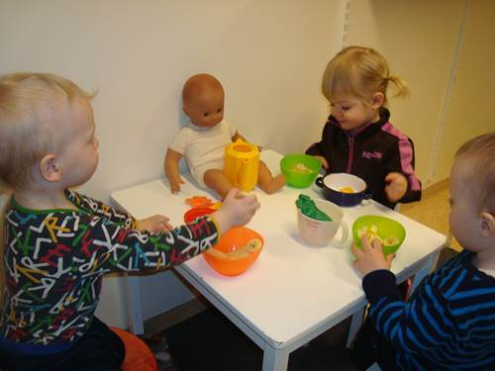

Sjálfbærni og vísindi
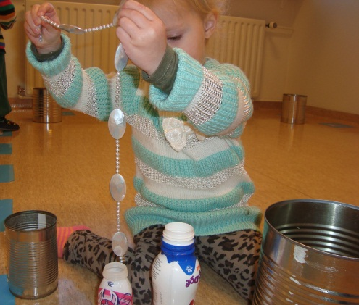
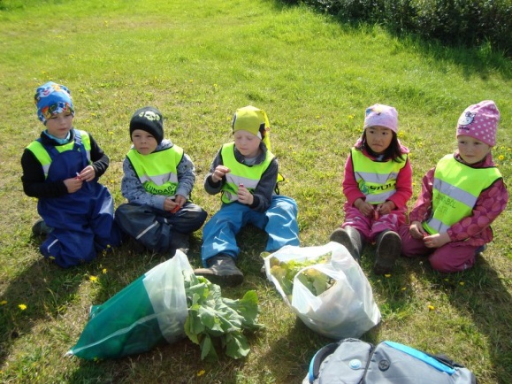

Sjálfbærni felur í sér að við skilum umhverfinu til afkomenda í ekki lakara ástandi en við tókum við því.
Börn beita margvíslegum aðferðum við að kanna og reyna að öðlast skilning á umhverfi sínu. Þau snerta, smakka, hlusta, horfa, flokka, rannsaka og draga ályktanir. Það er hlutverk kennarans að vera fyrirmynd og skapa aðstæður svo börnin fái reynslu og meiri þekkingu. Þeim er kennt að bera virðingu fyrir umhverfinu og náttúrunni og þau fá tækifæri til að upplifa og njóta. Kennarar ýta undir forvitni barnanna, hvetja þau áfram og kenna þeim að leita lausna. Í Lundabóli er lögð áhersla á umhverfismennt. Börnin taka virkan þátt í endurvinnslu, þau aðstoða við að flokka og nýta endurvinnanlegan efnivið, t.d pappír, fernur ofl. Á Degi umhverfisins og á Degi íslenskrar náttúru, fara börn og starfsfólk út og vinna saman í þágu náttúru og umhverfisverndar.
Í öllum þáttum daglegs starfs leggja kennarar í Lundabóli sig fram við að ýta undir sjálfbærni, vísindi og þekkingu nemenda í víðum skilningi, með því að:

- Börnin fara í skólagarða, rækta grænmeti og halda garðinum snyrtilegum
- Vettvangferðir um nánasta umhverfi þar sem lífríkið er skoðað svo sem jurtir, fuglar og skordýr
- Vettvangsferðir farnar í þeim tilgangi að tína rusl
- Umræður og bókalestur um veðurfar, árstíðir, dýralíf o.fl.
- Flokka og skila sorpi til endurvinnslu
- Sveitaferð þar sem börnin fá tækifæri til að komast í návígi við dýrin í sínu náttúrulega umhverfi
- Fjöruferð þar sem börnin kynnast lífríki sjávar
- Gera tilraunir með vatn, stækkunargler og segla
- Fiskabúr í leikskólanum þar sem börnin geta fylgst með lífríkinu
- Leikið og unnið með náttúrulegan efnivið svo sem steina, köngla, tré og bein, laufblöð, grjót og jurtir
- Unnið með form, tölur og rými, stærðfræðihugtök bæði úti og inni
- Einingakubbar
- Unnið með ljós og skugga, t.d skjávarpa og vasaljós
- Börnin hafa aðgang að ipad, myndavélum og smásjá
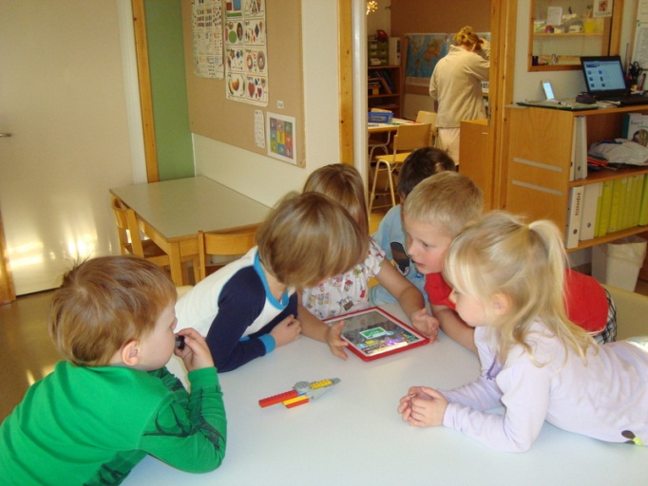

Sköpun og menning

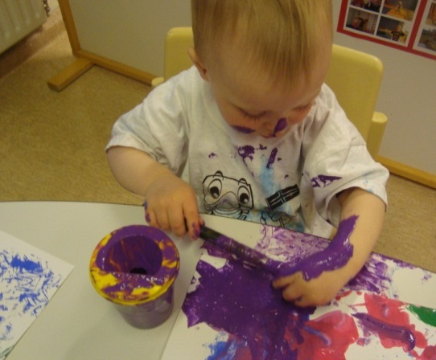
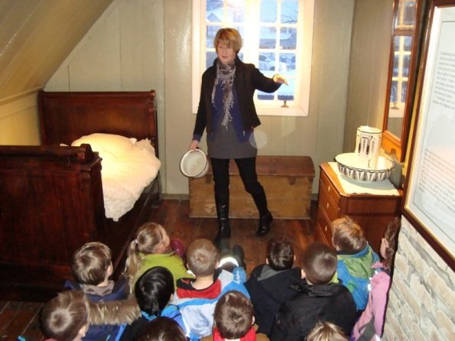

Sköpun er mikilvægur þáttur í þroska og námi barna. Skapandi starf á fyrst og fremst að beinast að ferlinu sjálfu, tjáningunni og gleðinni sem á sér stað. Hugmyndir og ímyndunarafl barnanna fær að njóta sín. Hlutverk kennarans er að skapa umhverfi sem styður við og örvar sköpunarkraft barna. Listsköpun eins og myndlist, hreyfing og tónlist er unnin jafnhliða á öllum deildum og einnig eru unnin verkefni tengt vettvangsferðum. Í Lundabóli kemur myndlistarkennari einu sinni í viku og vinnur sérverkefni með elstu börnunum.
Tónlist veitir börnunum gleði og útrás og er mikilvægur þáttur í menningu hverrar þjóðar. Að vinna með fjölbreytta tónlist gerir börnin næmari fyrir hljóðum og hrynjanda. Þau læra margvíslega söngva og kynnast ýmsum hljóðgjöfum. Foreldrafélag leikskólans býður öllum börnum upp á tónlistarnámsskeið einu sinni á ári.
Dans veitir börnunum útrás og gleði á jákvæðan og heilbrigðan hátt og beinir orku þeirra í æskilegan farveg í öruggu umhverfi. Að hreyfa sig við tónlist stuðlar að auknum líkamsþroska, eflir heilbrigði, styrkir sjálfmynd og eykur líkamsvitund barnanna. Foreldrafélag leikskólans býður öllum börnum upp á dansnámsskeið einu sinni á ári.
Menning er samofin öllu starfi leikskólans og tengist leik barna, lýðræði, skapandi starfi og þjóðmenningu. Í leikskólanum kynnast börnin íslenskum hefðum og öðrum hátíðum. Íslenski fáninn er dreginn að húni á afmælisdögum barna og starfsfólks og við ýmis tækifæri. Börnin fara á lista- og leikskýningar og sinfóníutónleika. Annaðhvert ár eru listadagar barna og ungmenna í Garðabæ. Börnin læra að virða mismunandi lífsviðhorf, kynþætti og menningu. Þau læra að líta á menningarlegan fjölbreytileika sem tækifæri til að læra og fræðast um aðrar þjóðir.

Önnur mynd
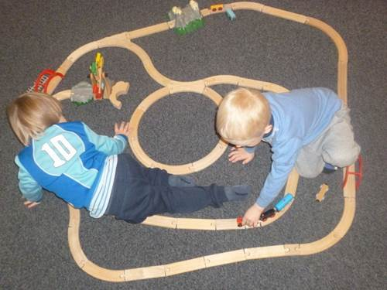

Mat á vellíðan og námi barna

Í lögum um leikskóla nr. 90/2008 grein 17 segir: „Markmið mats og eftirlits með gæðum starfs í leikskólum er að veita upplýsingar um skólastarf, árangur þess og þróun til fræðsluyfirvalda, starfsfólks leikskóla, viðtökuskóla og foreldra, að tryggja að starfssemi skóla sé í samræmi við ákvæði laga, reglugerða, aðalnámskrár leikskóla, auka gæði náms og leikskólastarfs og stuðla að umbótum og tryggja að réttindi barna séu virt og að þau fái þá þjónustu sem þau eiga rétt á samkvæmt lögum. Hver leikskóli metur með kerfisbundnum hætti árangur og gæði skólastarfs með virkri þátttöku starfsmanna, barna og foreldra eftir því sem við á. Leikskóli birtir opinberlega upplýsingar um innra mat sitt, tengsl þess við skólanámskrá og áætlanir um umbætur“ (lög um leikskóla, 2008).
Á hverju ári er gerð matsáætlun í Lundabóli um það sem við ætlum að meta í skólastarfinu og tengist hún starfsáætlun leikskólans og áherslum hverju sinni. Ákveðið hefur verið að meta nokkra skilgreinda þætti starfsins í einu í stað þess að meta allt starfið. Þetta hefur okkur fundist gefast vel og gefur tækifæri til að gera umbótaáætlun strax ef þess þarf. Árið 2016 sá Skólapúlsinn um könnun á starfinu.
Matsaðferðir eru fjölbreyttar og núna síðari ár hefur verið mikið lagt upp úr mati barnanna sjálfra á því starfi sem fram fer. Við spyrjum börnin um starfið og eru það nokkurskonar rýnihópar sem gefa góða mynd af því sem vel er gert og því sem þarf að bæta. Starfsfólk metur starfið mjög reglulega og eru það líka rýnihópar sem skila skýrslu árlega. Mikilvægt er að allir þátttakendur séu virkir í mati og er spurt bæði í litlum hóp og eins eru einstaklingar spurðir hvað þeim finnst um ákveðna þætti. Foreldrar eru spurðir um starfsemina með viðhorfskönnunum og í árlegum foreldrasamtölum sem og starfsfólk í starfsmannasamtölum. Leikskólinn gefur út ársskýrslu á hverju ári og í henni er gerð grein fyrir hvernig var metið, hvað var metið og hver niðurstaðan er hverju sinni.

Leikskólabókin/námssögur

Öll börn í Lundabóli eiga leikskólabók en bókin er samvinnuverkefni barns, foreldra og starfsfólks leikskólans. Markmiðið með bókinni er m.a. að kynna nánustu fjölskyldu barnsins, veita innsýn í lífið og starfið í leikskólanum, vera umræðugrundvöllur í foreldrasamtölum og varðveita minningar barnsins á leikskólaárunum. Bókin fylgir barninu í gegnum leikskólagönguna og fær barnið hana til eignar þegar það hættir í leikskólanum. Í bókina eru settar námssögur, teikningar, sögur, ljósmyndir og ýmislegt fleira sem tengist námi barnsins.
Námssögur hafa verið í þróun innan leikskólans síðan 2009 og eru í senn matsaðferð og leið til að bæta leikskólastarfið. Þær eru nokkurskonar örsögur sem eru skráðar með mismunandi hætti. Með þeim er hægt að skoða hvað börnin geta, styrkleika þeirra og færni. Námssögur geta verið öflugt tæki sem gefur nýja sýn á barnið. Þessi matsaðferð hefur það að markmiði að meta ekki eingöngu hvað barnið lærir, heldur einnig hvernig það lærir og notar eigin þekkingu. Horft er til styrkleika barnsins, málþroska, hreyfifærni, vellíðunar, sjálfsvirðingar, sjálfsmyndar og hneigðar til náms. Það felur í sér að barnið er þátttakandi í námsumhverfinu og sýnir áhuga, vilja og getu til að takast á við verkefni.
Helstu þættir námssagna:
- skráning (ljósmyndir, myndbönd, skrifaðar o.fl.)
- ígrundun (með börnum og fullorðnum)
- gerðar sýnilegar (túlka, greina, miðla)
- áætla og nýta (til að styðja við hugmyndir barnsins)

Fjölskyldan og leikskólinn

Áhersla er lögð á góð og gagnvirk samskipti við fjölskyldur barna í Lundabóli. Fyrsti þáttur í því ferli er vönduð aðlögun þar sem foreldrar fylgja barni sínu fyrstu dagana og ná að kynnast vel starfsfólki og starfsháttum í leikskólanum. Þetta hefur gefið góða raun við að auka öryggistilfinningu barna og foreldra og er það fyrsta skrefið í góðri samvinnu. Traust og trúnaður þarf að ríkja á milli heimilis og leikskóla og foreldrar þurfa að vita hvert þeir eiga að leita og finnast auðvelt að koma með athugasemdir og áhyggjur að barni sínu.
Við leggjum metnað okkar í að foreldrum finnist þeir ávallt velkomnir í leikskólann. Það gerum við m.a. með því að setja upp ákveðna dagskrá þar sem við bjóðum foreldrum að koma og eiga ánægjulegar samverustundir með börnum sínum í leikskólanum Á haustin er gerð áætlun fyrir árið, þar geta foreldrar séð þá viðburði sem þeim er boðið að taka þátt í með heimsóknum í leikskólann.
Við leikskólann eru starfandi foreldrafélag og foreldraráð þar sem áhugasamir foreldrar eru alltaf velkomnir. Foreldrar í foreldrafélaginu sjá um að skipuleggja viðburði og skemmtanir fyrir börnin og taka þátt í og vinna að góðum samskiptum við aðra foreldra ásamt starfsfólki leikskólans. Foreldraráð gefur umsagnir og fer yfir allt útgefið efni frá leikskólanum.

Leiðtogaþjálfun- The leader in me

Innleiðing á verkefninu gekk vel og byrjuðum við á að fá kynningu fyrir starfsfólk í maí 2015. Foreldrar fengu kynningu í september 2015 og starfsfólk fékk 3 vinnudaga í október og svo aftur 2 vinnudaga í janúar 2016. Við fengum góða fræðslu, leiðbeiningar og verkefni. Lagt er upp með að kenna venjur sem eru til þess fallnar að breyta hegðun og hugsun.
Markmið verkefnisins er að byggja upp leiðtogafærni starfsfólks og barna í Lundabóli. Einnig að byggja upp sterka einstaklinga með því að efla félagslega færni, auka tilfinningagreind og virkja viljann til að takast á við áskoranir í lífi og starfi. Hver einstaklingur vinnur út frá sínum eigin styrkleikum og vinnur að því að verða besta útgáfan af sjálfum sér. Markmiðið er að efla sjálfsmynd og sjálfstraust barna efla virka þátttöku þeirra í leikskólastarfinu og styðja við áhugasvið þeirra og námsgleði.
Leiðtoginn í mér er ferli sem byggir á rannsóknum um hvernig megi umbreyta menningu skólasamfélags. Notast er við námsefni sem varð til út frá bók Steven R. Covey sem heitir 7 venjur þeirra sem ná raunverulegum árangri. Leiðtoginn í mér byggir upp skilning og færni til að geta borið ábyrgð á eigin ákvörðunum og þannig mótað líf sitt til hins betra ásamt því að þroska samskiptahæfni nemenda og starfsfólks.
Við náðum góðum árangir við að kenna eldri börnunum venjurnar og fundum fljótlega mun á samskiptum bæði voru börnin tillitsamari við hvort annað og árekstrum fækkaði. Þau lærðu fljótlega að leysa sjálf úr ágreiningi með árangursríkum hætti. Sigrum saman hugsunin hefur líka fest sig í sessi og hafa þau sjálf fundið út að saman eru þau sterkari.
Verkefnið hefur líka leitt til þess að starfsfólkið er farið að tala öðruvísi saman, það er meiri hreinskiptni í samskiptum, hjálpsemi á milli deilda og hugtakið „sigrum saman“ hefur verið starfsfólkinu góður leiðarvísir í vetur. Góð samskipti eru orðin enn betri. Lokaskýrsla Leiðtogaþjálfun

Samstarf leik- og grunnskóla; Brúum bilið

Leikskólinn Lundaból tekur þátt í samstarfsverkefninu Brúum bilið sem byggt er á lögum um leik- og grunnskóla 90-91/2008. Með þessu samstarfi eru tengsl skólastiganna efld og stuðlað að samfellu í námi. Almennar upplýsingar um stöðu og þroska barna skulu fylgja hverju barni frá leikskóla yfir í grunnskóla. Þær upplýsingar byggja á reglugerð nr.897/2009, einnig fylgja barninu upplýsingar úr Hljóm-2 og MM-skimun leikskólans sem talmeinafræðingur sér um að afhenda grunnskólanum. Gætt er fullrar þagnarskyldu um þessar persónuupplýsingar.
Helsti samstarfsskóli Lundabóls er Hofsstaðaskóli en einnig hefur verið samstarf við Flataskóla. Í september liggur áætlun samstarfsins fyrir og er hún þá kynnt foreldrum og starfsfólki í leik- og grunnskólum.
Áætlunin felur m.a. í sér:
- Aðlögun barna milli skólastigi
- Gagnkvæmar heimsóknir 5 ára barna og nemenda 1. bekkja
- 5 ára börn borða hádegismat í grunnskólanum einu sinni
- Heimsókn í tómstundaheimili
- Þátttaka í verkefnavinnu með 1. bekkingum
- 5 ára börnum er boðið á skemmtun og söngstund í sal hjá 1. bekk

Einu sinni til tvisvar á hverju skólaári hittast tenglar leik- og grunnskóla og fara yfir helstu breytingar/nýjungar í kennslu og námi 5 ára barna og nemenda í 1. bekk og samstarf skólastiganna.

Börnin okkar eins og snjókorn

Lítið snjókorn fellur á jörðina.
Annað snjókorn fellur við hlið þess.
Enn eitt fellur og mörg fylgja á eftir.
Sérhvert er frábrugðið, hefur sína eigin lögun og stærð,
En hvílík fegurð í hverju og einu !
Þau fela í sér svo mikla dulúð.
Við verðum að gæta þess að hvert og eitt nái að glitra.
Eitt er ekkert fallegra en annað.
Þau eru öll einstök, sérstök og stórfengleg.

Cynthia R. Sanchez

